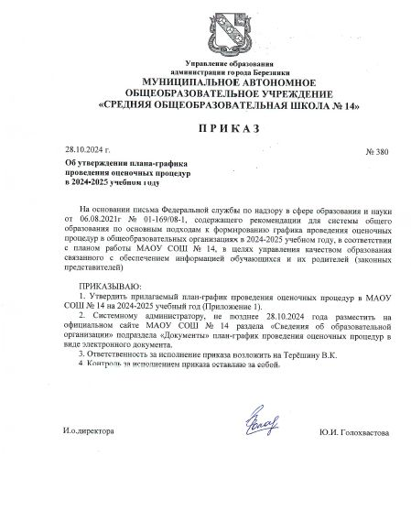

**Приложение 1 к приказу от 28.10.2024 № 380**

**План-график проведения оценочных процедур в МАОУ СОШ №14 в 2024-2025 учебном году**

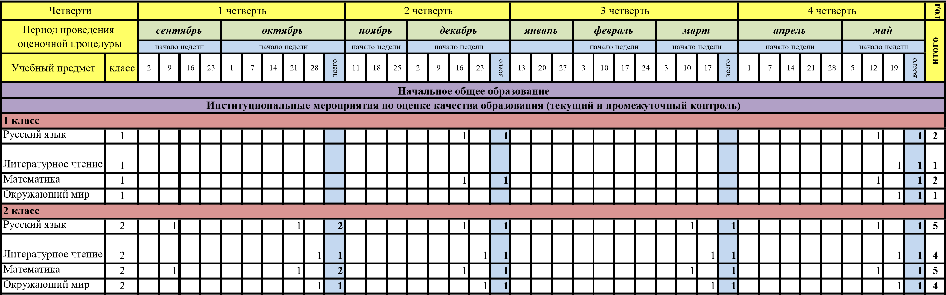

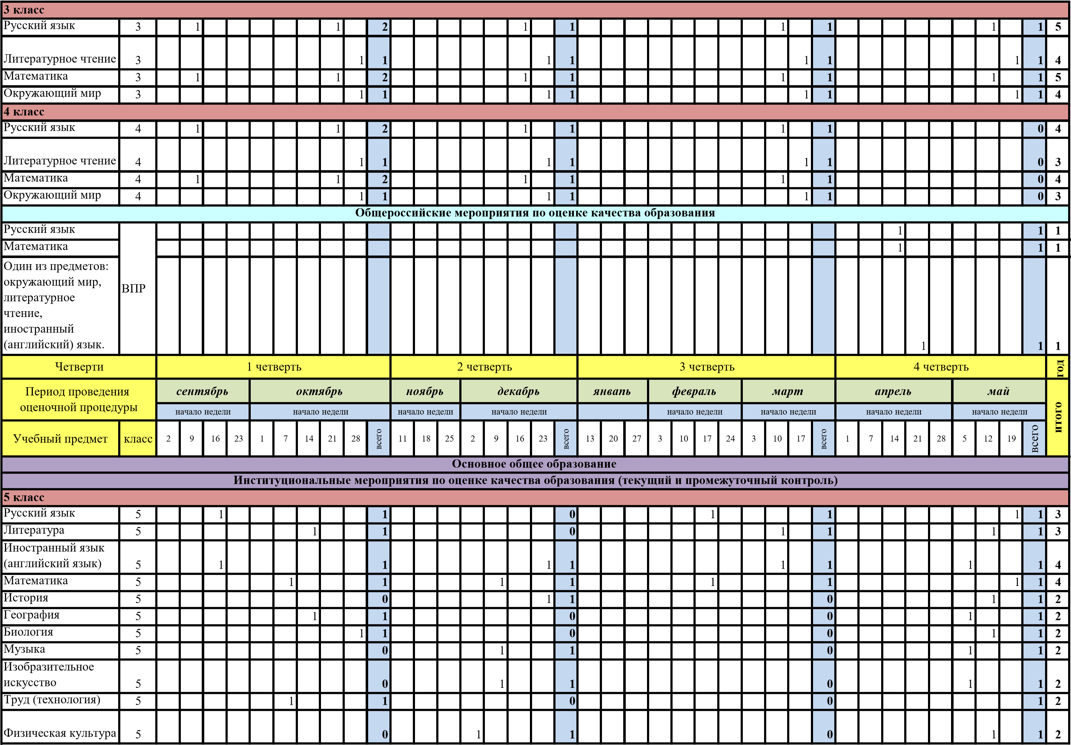

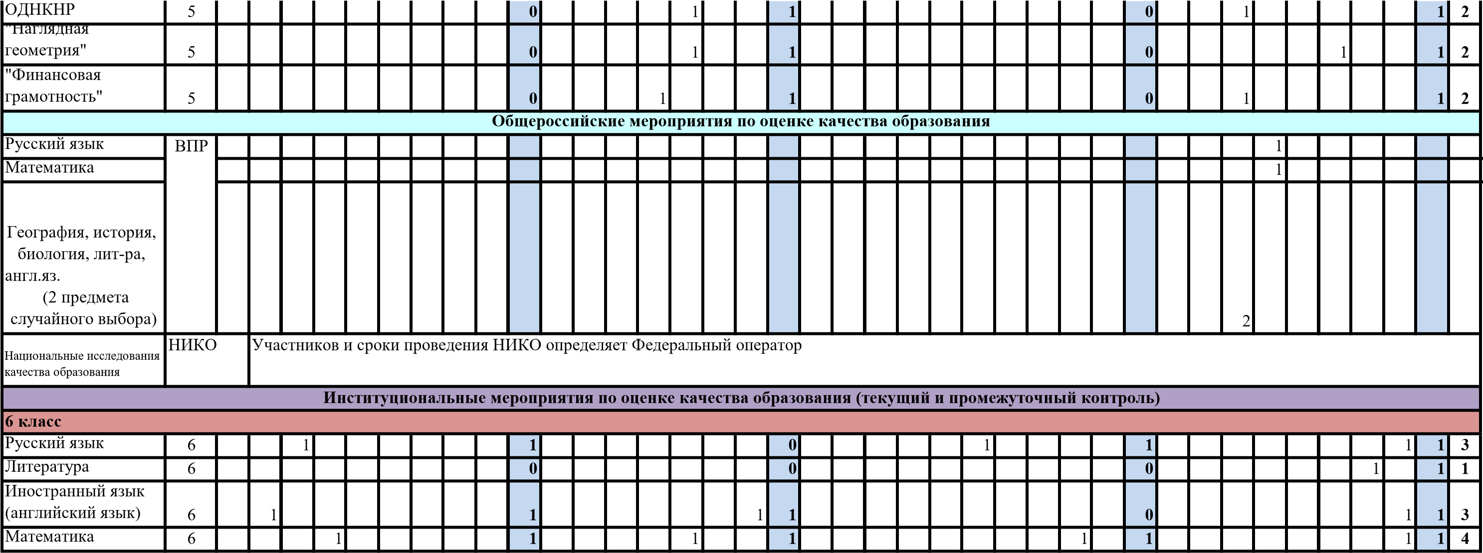

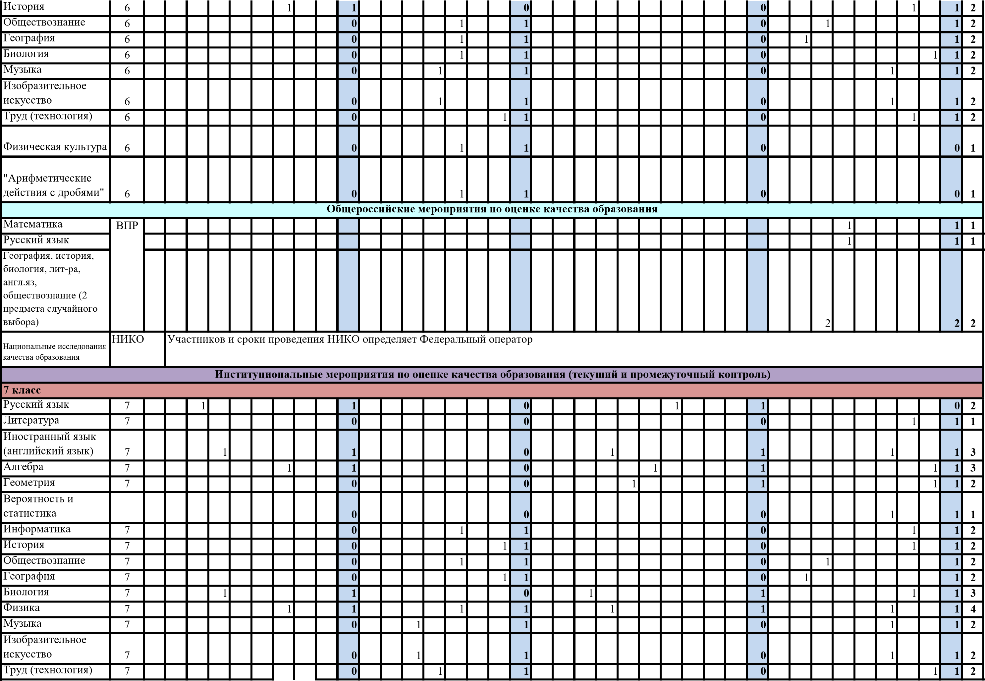

Физическая культура

7

**0**

1

**1**

**0**

1

**1**

**2**

"Растительный мир

Прикамья"

**0**

**0**

1

**1**

**0**

**1**

"Живое слово"

7

**0**

**0**

**0**

1

**1**

**1**

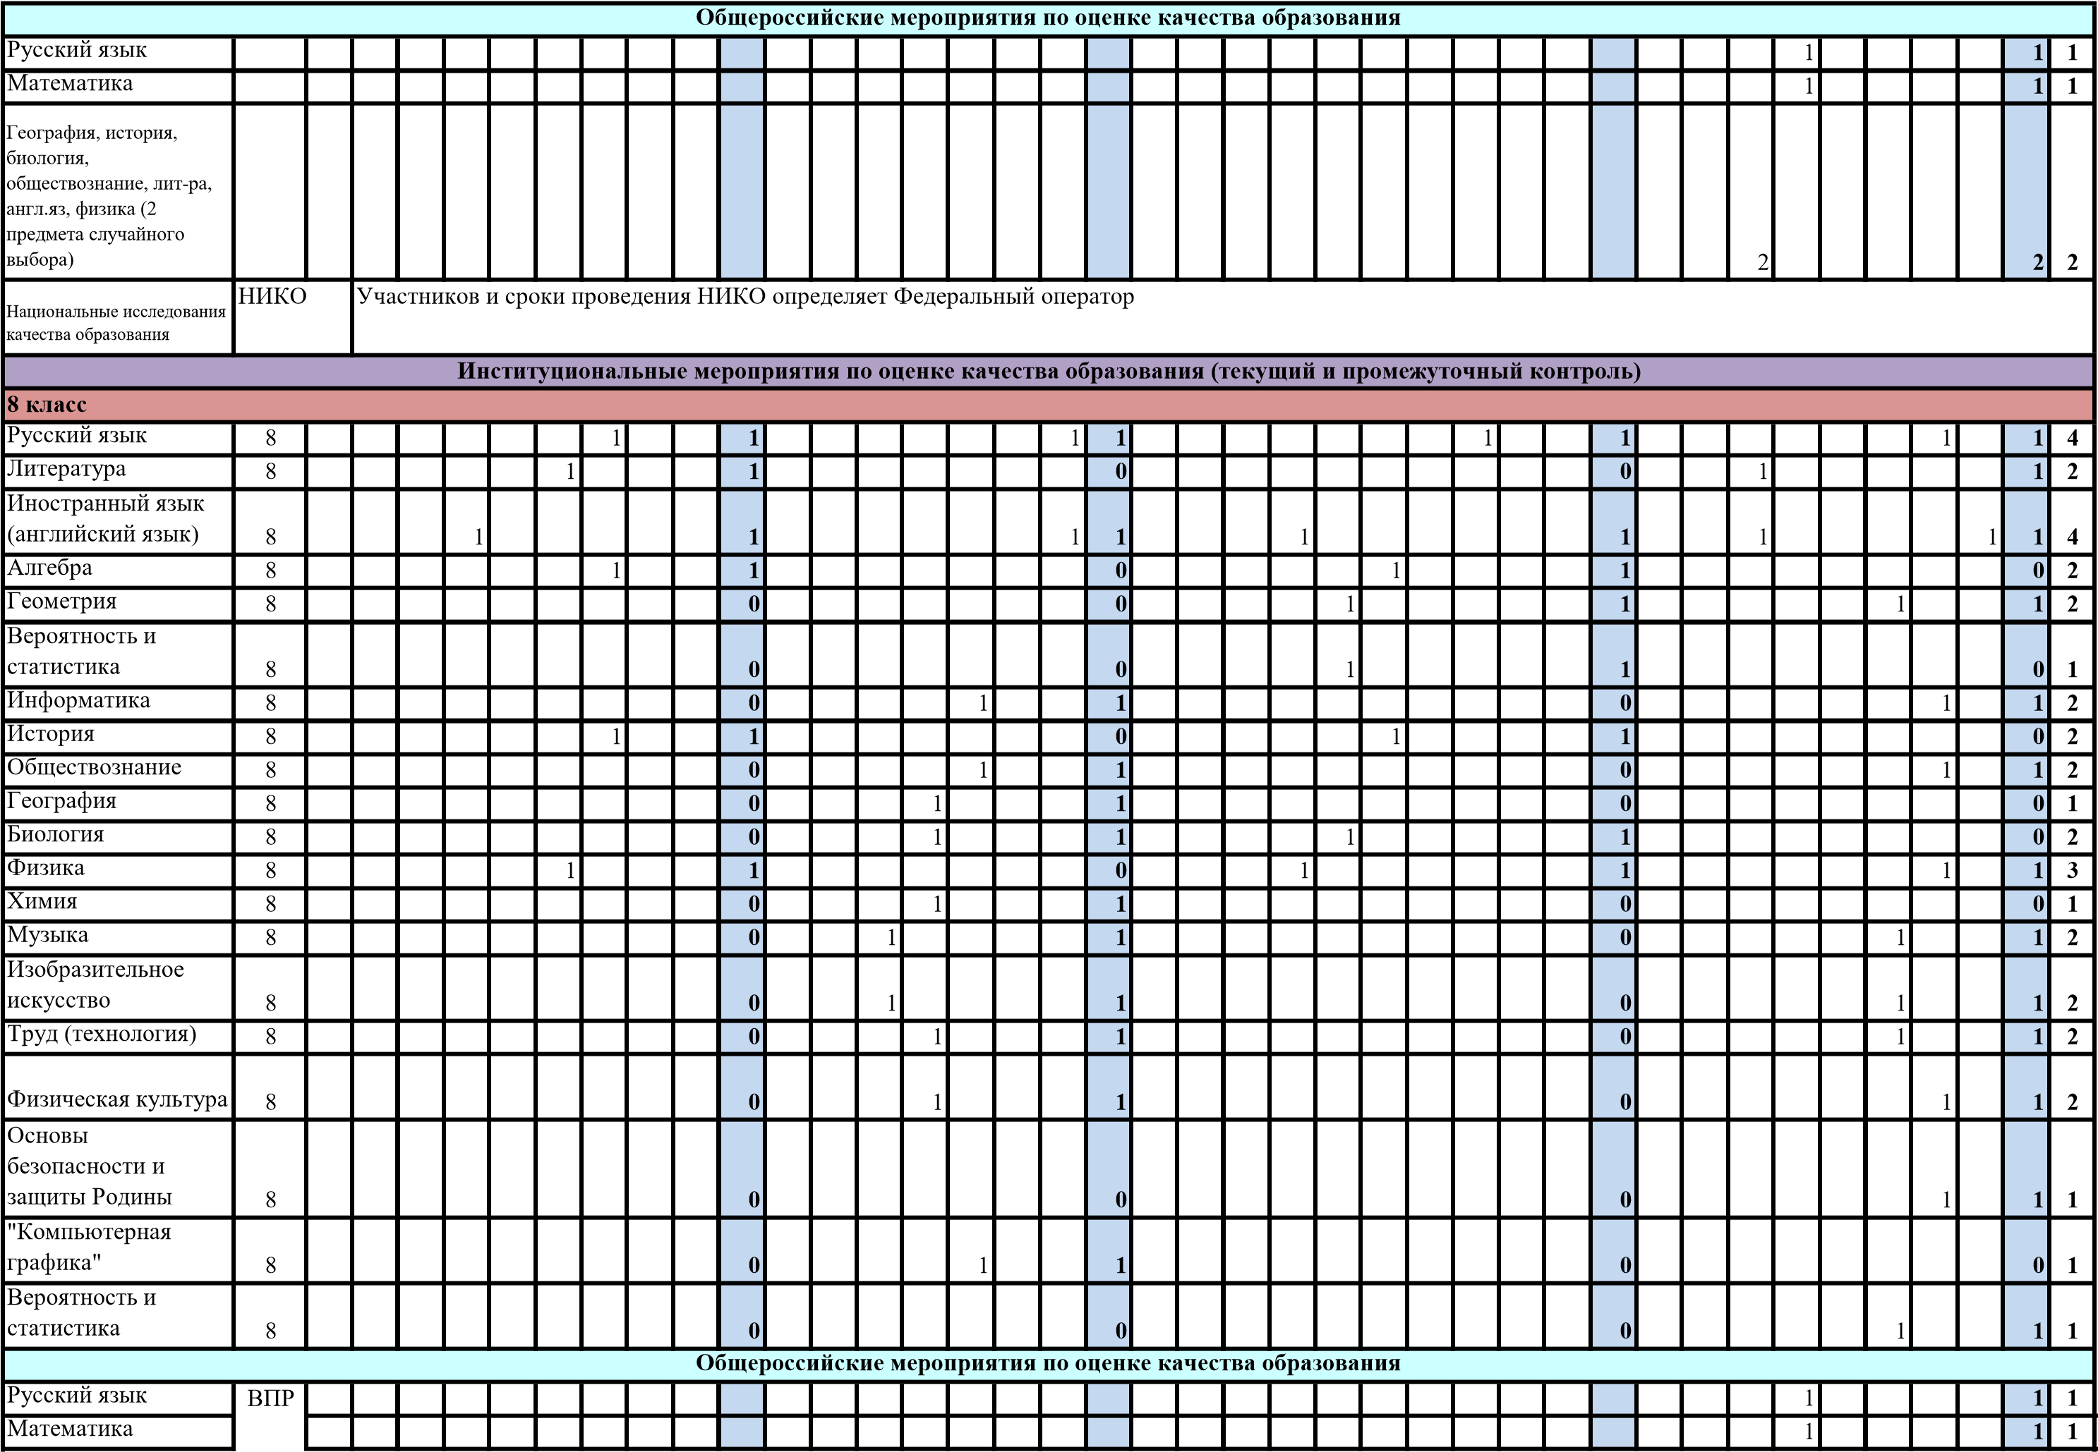

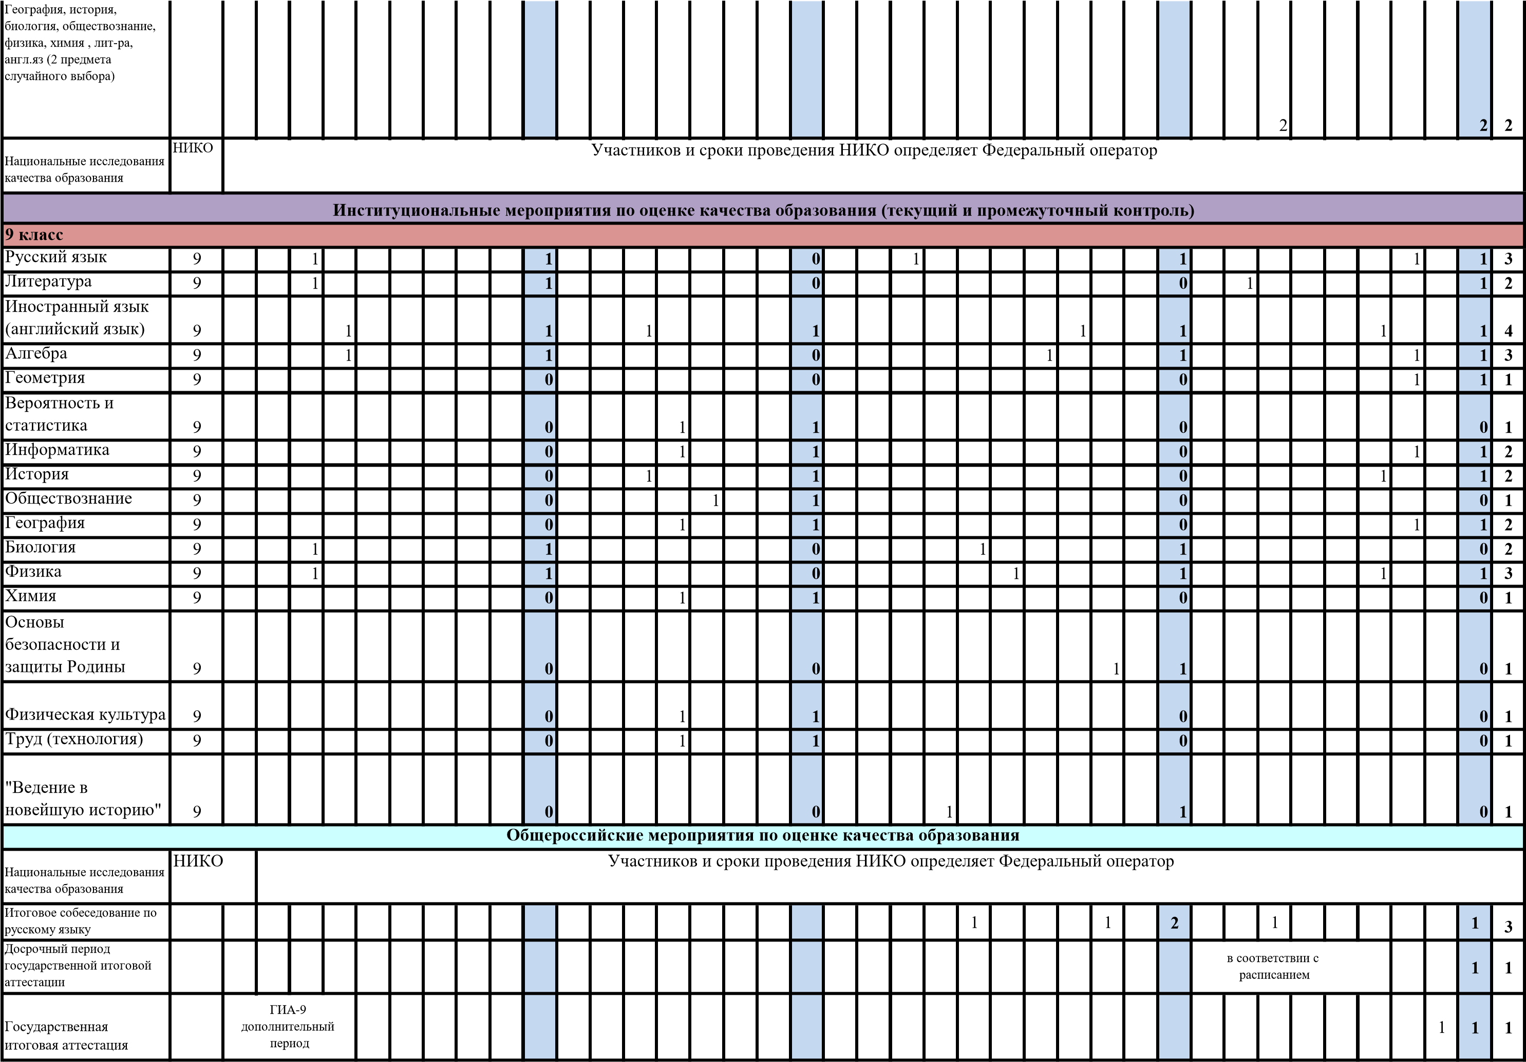

|  |  |  |  |  |  |  |  |  |  |  |  |  |  |  |  |  |  |  |  |  |  |  |  |  |  |  |  |  |  |  |  |  |  |  |  |  |  |  |  |  |
| --- | --- | --- | --- | --- | --- | --- | --- | --- | --- | --- | --- | --- | --- | --- | --- | --- | --- | --- | --- | --- | --- | --- | --- | --- | --- | --- | --- | --- | --- | --- | --- | --- | --- | --- | --- | --- | --- | --- | --- | --- |
| **Институциональные мероприятия по оценке качества образования** | | | | | | | | | | | | | | | | | | | | | | | | | | | | | | | | | | | | | | | | |
| Тренировочные экзамены для выпускников 9-х классов |  |  |  |  |  |  |  |  |  |  | **0** |  | 2 | 2 |  |  |  |  | **4** |  |  |  |  |  |  |  | 2 | 2 |  | **4** |  |  |  |  |  |  |  |  | **0** | **8** |
| План-график проведения оценочных процедур в МАОУ СОШ № 14 в 2024-2025 учебном году может быть скорректирован при наличии изменений учебного плана, календарного учебного графика вызванных эпидемиологической ситуацией, участием школы в проведении национальных или международных исследованиях качества образования в соответствии с приказом в случае, если такое участие согласовано после размещения графика на официальном сайте школы или другими причинами. | | | | | | | | | | | | | | | | | | | | | | | | | | | | | | | | | | | | | | | | |